**DOM (Document Object Model)**

1. **DOM là gì?**

Khi trang web được load, thì trình duyệt sẽ tạo ra một **D**ocument **O**bject **M**odel.

Khi gõ vào trình duyệt url để truy cập một trang web, trình duyệt sẽ nhận ra mã HTML (chuỗi HTML) và dựa vào các quy chuẩn đã được cài đặt sẵn trên trình duyệt, tạo ra một mô hình dạng cây, mô hình này chính là DOM, nó thể hiện toàn bộ bề mặt website.

1. 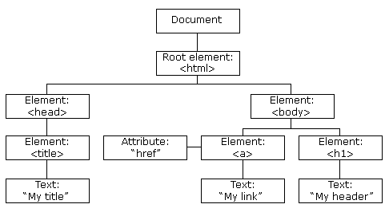**Các thành phần của DOM**

DOM có **3 thành phần**:

**Element**: trên trang web có bao nhiêu thẻ tag thì có bao nhiêu element (html, meta, h1, a, style,…)

**Attribute**: các thuộc tính bên trong thẻ tag gọi là attribute

**Text**: Là nội dung của element

// Node: nói tới những điểm giao nhau, giữa element attribute và text

1. **Quy chuẩn**

Vậy trình duyệt sử dụng các quy chuẩn nào để tạo ra DOM:

Dom dựa vào các quy chuẩn là W3C (world wide web consortium), làm về web thì phải tuân theo các quy chuẩn này. Khi có những cái quy chuẩn này những nhà phát triển các trình duyệt sẽ tạo ra các core để cài đặt sẵn lên các trình duyệt

W3C có những quy chuẩn sau:

+ Core DOM: tạo ra các quy chuẩn cho tài liệu nói chung (work, excel, pdf,…) tất cả đều có DOM riêng của nó

+ XML DOM: file XML

+ **HTML DOM**: dựa vào core DOM mà có, cái mà web cần để tâm.

1. **Dom dùng để làm gì?**

Khi sử dụng JS thì có thể truy cập tới HTML DOM để thay đổi những thành phần bên trong đó gồm : element, attribute, text.

Và khi thay đổi được cả 3 thành phần này thì cũng có nghĩa là thay đổi được toàn bộ website vì website chỉ có 3 thành phần này thôi.

Có quyền năng để lấy ra, sửa, xóa, thêm => thay đổi toàn bộ trang web.

**Đọc thêm**: *https://www.w3schools.com/js/js_htmldom.asp*